***Assoc. Prof. Priv.-Doz. Dr. Nestor Kapusta***

**Suizid in Österreich**

Die jährliche Anzahl der Suizide ist in Österreich seit 1987 rückläufig, dennoch versterben weiterhin nahezu gleich viele Menschen durch Suizid (2012: 1.275 Suizide) wie durch Brustkrebs. Während wir noch vor 20 Jahren zu den Ländern mit den höchsten Suizidraten zählten, liegt Österreich nun durch diesen Rückgang im Mittelfeld (Grafik).

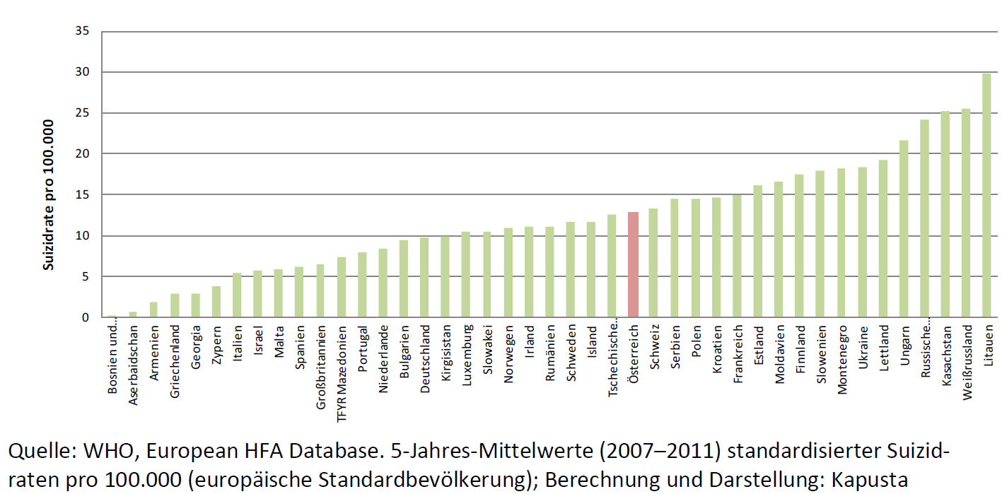

Seit Ende der 1980er-Jahre kam es in vielen Ländern zu einer Reduktion der Suizidmortalität, die von einer deutlichen Veränderung im psychosozialen System begleitet war (Grafik). Die gesellschaftliche Aufklärung über psychische Erkrankungen und die Akzeptanz von ambulanten und stationären psychiatrischen und psychotherapeutischen Behandlungsangeboten steigt stetig und dies obwohl manche Behandlungen selbst zu bezahlende Leistungen darstellen und sozial unterprivilegierten Menschen schwerer zugänglich sind.

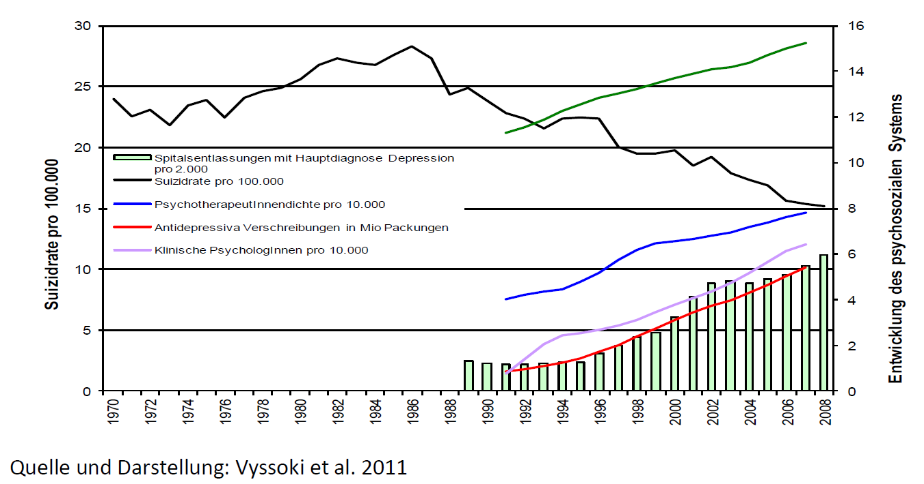

***Falsche Wahrnehmung bezüglich der Risikogruppen in der Öffentlichkeit***

Entgegen der häufigen Vermutung, dass Frauen eine höhere Suizidalität aufweisen, haben Männer ein 3-fach höheres Suizidrisiko als Frauen. Ebenso stellen ältere Menschen über 65 Jahre eine Gruppe dar, deren Risiko durch Suizid zu versterben, etwa 5-fach höher ist als jenes von jungen Menschen. Diese Verzerrung der gesellschaftlichen Wahrnehmung von Risikogruppen liegt vor allem an der Berichterstattung über jüngere SuizidentInnen, die zu ungewöhnlicheren und häufig aggressiveren Suizidmethoden tendieren und daher stärker emotionalisiert werden.

***Große regionale Unterschiede in Österreich***

Es bestehen in Österreich auch große regionale Unterschiede in der Suizidmortalität. Steiermark und Kärnten haben trotz beträchtlicher Rückgänge weiterhin die höchsten Suizidraten (Grafik). Insbesondere einige Bezirke in der Steiermark erreichen Werte, die mehr als doppelt so hoch sind wie in anderen Regionen (Grafik).

Quelle: Suicide Research Group, Medizinische Universität Wien

**Suizidraten pro 100.000 der Bezirksbevölkerung 2008-2012:**



Quelle: Suicide Research Group, Medizinische Universität Wien

***„Suizidtreiber“ Wirtschaftkrise***

Die Ursachen für Suizide sind vielfältig und reichen von psychischen über kulturelle bis hin zu sozialen Faktoren. All diese Faktoren sind auch eng miteinander verbunden. Beispielsweise zeigt sich seit Ausbruch der Wirtschaftskrise in vielen Ländern ein Anstieg der Suizidraten. Diese sind meist durch die steigende Arbeitslosigkeit und die damit verbundenen psychischen Erkrankungen bedingt, andererseits wird in wirtschaftlichen Krisenzeiten häufig auch im Gesundheitssystem gespart. Es ist jedoch gerade in Krisenzeiten notwendig, soziale Leistungen und psychische Behandlungsangebote auszubauen, um insbesondere jenen Menschen zu helfen, die von der Krise zusätzlich betroffen sind. Untersuchungen belegen, dass die Zunahmen von Suizidraten in der Krise in jenen europäischen Ländern am stärksten waren, in denen die geringsten sozialen Ausgaben verzeichnet werden. In Österreich kam es während der Krise zwar zu keiner Zunahme der Suizidraten, jedoch zu einem Plateau in den vergangenen fünf Jahren, also zu einer Stagnation des Rückgangs.

***SUPRA - das Nationale Suizidpräventionsprogramm***

Die Etablierung eines Nationalen Suizidpräventionsprogramms (SUPRA) durch das Gesundheitsministerium stellt daher eine wichtige und rechtzeitige Entscheidung dar. Die Prävention von Suiziden hängt nun von der Finanzierung und Umsetzung der Maßnahmen durch alle beteiligten Stakeholder ab. Zu den notwendigen Maßnahmen zählen in erster Linie die Schulung von Gatekeepern in der Erkennung von Suizidalität und psychischen Erkrankungen und das Verfügbarmachen von psychosozialen Behandlungsangeboten.

***Depressive Erkrankungen meist Ursache für Suizid***

Bei 70-90% aller Suizide ist eine psychische Erkrankung die Ursache; in den meisten Fällen handelt es sich um depressive Erkrankungen. Es ist insofern sekundär, ob diese psychischen Erkrankungen durch Arbeitsplatzverlust, soziale Vereinsamung, finanzielle Engpässe oder andere psychosoziale Krisen ausgelöst werden. Allen Ursachen ist gemeinsam, dass sie auf gesellschaftlicher Ebene durch gesundheitspolitische Gegenmaßnahmen abgemildert werden sollten und im individuellen Fall durch psychiatrische medikamentöse und psychotherapeutische sowie psychologische Hilfe behandelt werden können. Die Behandlungsmöglichkeiten haben in den vergangenen Jahren eine deutliche Entwicklung hinsichtlich Verträglichkeit und Wirksamkeit erlebt. Die vielfach in der Bevölkerung bestehenden Vorbehalte gegenüber medikamentöser Behandlung, wie z. B. mittels Antidepressiva, sind daher großteils unbegründet und stellen ein unnötiges Hemmnis der erfolgreichen Behandlung psychischer Erkrankungen und somit einer effektiven Suizidprävention dar. Hier ist ein Umdenken dringend notwendig und eine verstärkte Aufklärung von ärztlicher Seite nötig.

Literatur

1. Baumbach A, Gulis G. Impact of financial crisis on selected health outcomes in Europe. Eur J Public Health. 2014 Apr 7. [Epub ahead of print]
2. Cavanagh JT1, Carson AJ, Sharpe M, Lawrie SM. Psychological autopsy studies of suicide: a systematic review. Psychol Med. 2003 Apr;33(3):395-405.
3. Kapusta ND, Niederkrotenthaler T, Etzersdorfer E, Voracek M, Dervic K, Jandl-Jager E, Sonneck G. Influence of psychotherapist density and antidepressant sales on suicide rates. Acta Psychiatr Scand. 2009 Mar;119(3):236-42. doi: 10.1111/j.1600-0447.2008.01314.x. Epub 2008 Dec 4.
4. Vyssoki B, Willeit M, Blüml V, Höfer P, Erfurth A, Psota G, Lesch OM, Kapusta ND. Inpatient treatment of major depression in Austria between 1989 and 2009: impact of downsizing of psychiatric hospitals on admissions, suicide rates and outpatient psychiatric services. J Affect Disord. 2011 Sep;133(1-2):93-6. doi: 10.1016/j.jad.2011.03.031. Epub 2011 Apr 16.

**Kontakt für JournalistInnen-Rückfragen**

***Assoc. Prof. Priv.-Doz. Dr. Nestor Kapusta***

Medizinische Universität Wien

Universitätsklinik für Psychoanalyse und Psychotherapie

Suicide Research Group

Währinger Gürtel 18-20

1090 Wien

Tel: (+43 1) 40 400 - 307 10

Fax: (+43 1) 406 68 03

Mobil: 0664 786 66 66

E-Mail: nestor.kapusta@meduniwien.ac.at

19. Mai 2014